2023. évi Szaharov-díj: az EP Mahszá Zsiná Amíni és az iráni nők előtt tiszteleg
A Parlament a gondolatszabadságért járó Szaharov-díjat idén Mahszá Zsiná Amíninak és az iráni „Nők, Élet, Szabadság” mozgalomnak ítélte oda.
A díjat a kitüntetettek nevében Száleh Níkbaht ügyvéd, Mahszá Zsiná Amíni családjának képviselője, illetve Afszún Nadzsafi és Merszedeh Sáhínkár iráni nőjogi aktivisták vették át, akik 2023-ban elhagyni kényszerültek hazájukat.
A keddi díjátadó ünnepség megnyitóján Roberta Metsola, a Parlament elnöke kijelentette: „Az idei gondolatszabadságért járó Szaharov-díj, amelyet Mahszá Zsiná Amíninak és az iráni Nők, Élet, Szabadság mozgalom kapott, tisztelgés az összes bátor és rendíthetetlen iráni nő, férfi és fiatal előtt, akik a fokozódó nyomás ellenére folytatják a harcot a jogaikért és a változásért. Az Európai Parlament hallja és támogatja Önöket. Nincsenek egyedül!”
Mahszá Zsiná Amíni szüleit és testvérét, akik december 8-án Franciaországba indultak, hogy átvegyék a Szaharov-díját, az iráni hatóságok a teheráni repülőtéren megállították, és útlevelüket elkobozták. Jelenleg kiutazási tilalom van érvényben ellenük. Metsola elnök szombaton felszólította „az iráni rezsimet, hogy vonja vissza döntését”.
A családot Strasbourgban ügyvédjük, Száleh Níkbaht képviselte, aki az ünnepségen felolvasta Mahszá Zsiná Amíni édesanyja, Mozsgán Eftehári üzenetét: "Zsiná gyásza örökkévaló számomra, és halhatatlan az emberek számára az egész világon. Szilárdan hiszem, hogy az ő neve, Jeanne d'Arc neve mellett, a szabadság szimbóluma marad. Az örök Zsiná szülőhelyéről tolmácsolom Önöknek én és családom végtelen háláját, és remélem, hogy szilárdan és büszkén kiállnak döntésük mellett. Reméljük, egyetlen hang sem fog félni a szabadság kimondásától".
Mahszá Zsiná Amíni 22 éves iráni kurd nő volt, akit 2022. szeptember 13-án Teheránban letartóztattak, mert állítólag nem a szigorú iráni törvényeknek megfelelően viselte fejkendőjét. Az őrizetben fizikailag bántalmazták, három nappal később pedig a kórházban belehalt sérüléseibe. Halála hatalmas felháborodást váltott ki az iráni nők körében, akik a „Nők, Élet, Szabadság” jelszót zászlójukra tűzve tiltakoztak a kötelező fejkendőviselés és más diszkriminatív törvények ellen.
Sok más fiatalhoz hasonlóan Afszún Nadzsafi és Merszedeh Sáhínkár is részt vett a Mahszá Zsiná Amíni halála nyomán kirobbant tüntetéseken. Afszún Nadzsafi húgát, a 22 éves Hadísz Nadzsafit 2022. szeptember 22-én az egyik tüntetésen agyonlőtték. Nővére azóta azért küzd, hogy nyilvánosságra hozza húga meggyilkolásának körülményeit. Iránban 25 év börtönbüntetés vár rá a kormány elleni tüntetésre való felbujtás vádjával.
Merszedeh Sáhínkárt egy 2022. októberi tüntetésen szemen lőtték. Még a kórházban is a biztonsági szolgálat szigorú megfigyelése alatt állt. Nem kapott megfelelő ellátást, a családját pedig zaklatták. 2023 márciusában kénytelen volt elhagyni Iránt, hogy megkapja a szükséges kezelést, de végül jobb szemére mégis elvesztette a látását. A száműzetésből is folytatja a „Nők, Élet, Szabadság” mozgalom kampányát. Emellett részt vesz olyan kampányokban is, amelyek az Iránban tapasztalható, államilag támogatott erőszakra igyekeznek felhívni a nemzetközi közvélemény figyelmét.
Az ünnepséget itt tekintheti meg felvételről.
Háttér
Miután az iráni vezetés brutális módon leverte a tüntetéseket, az Európai Parlament újra és újra nyíltan elítélte az országban uralkodó szörnyű emberi jogi helyzetet. 2022 októberében az európai parlamenti képviselők szankciókat sürgettek azokkal az iráni tisztviselőkkel szemben, akik Mahszá Zsiná Amíni haláláért felelősek, és részt vettek az emiatt kirobbant tüntetések leverésében. 2023 januárjában a képviselők további szankciók bevezetését kérték az iráni rezsimmel szemben, és szorgalmazták, hogy az EU vegye fel az Iszlám Forradalmi Gárdát a terrorista szervezeteket nyilvántartó listájára. 2023 novemberében a Parlament állásfoglalást fogadott el a nők és a nőjogi jogvédők elleni legutóbbi iráni támadásokról, valamint uniós állampolgárok Irán általi önkényes fogva tartásáról. Szorgalmazta, hogy az EU egy munkacsoport létrehozásával támogassa a Szaharov-díjasokat és a Nobel-díjasokat.
A gondolatszabadságért járó Szaharov-díjat az Európai Parlament 1988-ban alapította. Az Andrej Szaharov szovjet tudósról és politikai disszidensről elnevezett díjjal évről évre olyan személyeket és szervezeteket tüntet ki, akik, illetve amelyek sokat tettek az emberi jogok és az alapvető szabadságok védelméért.
Tudjon meg többet a Szaharov-díj 2023. évi jelöltjeiről!
REF: 20231208IPR15773
Sajtókapcsolat:
- Zalán Eszter, sajtóreferens
- +32 228 40081 (BXL)
- eszter.zalan@europarl.europa.eu
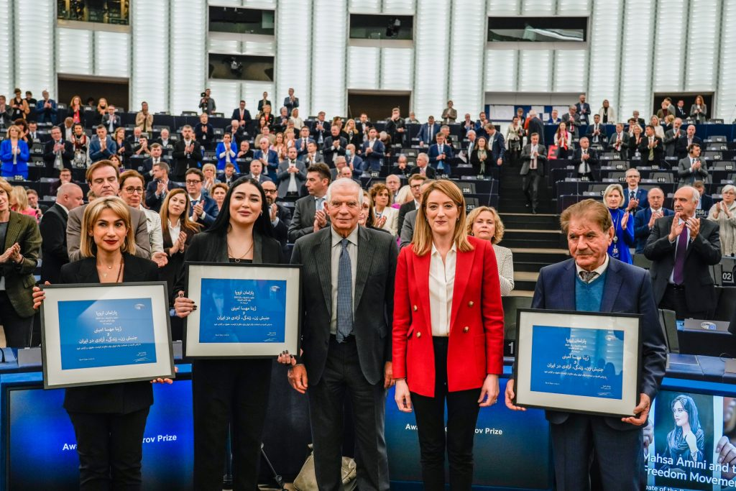 | © Európai Unió, 2023 - Forrás: Szaharov: EP
Eredeti tartalom: Európai Parlament Magyarországi Kapcsolattartó Irodája
Továbbította: Helló Sajtó! Üzleti Sajtószolgálat
Ez a sajtóközlemény a következő linken érhető el:

